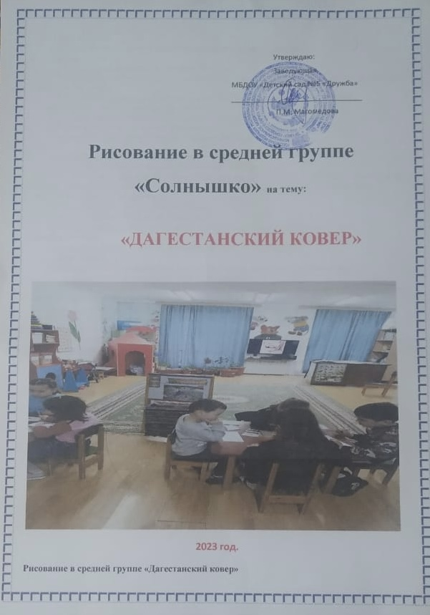

Утверждаю:

Заведующая

МБДОУ «Детский сад №5 «Дружба»

________________________________

П.М. Магомедова

**Рисование в средней группе**

**«Солнышко» на тему:**

**«ДАГЕСТАНСКИЙ КОВЕР»**

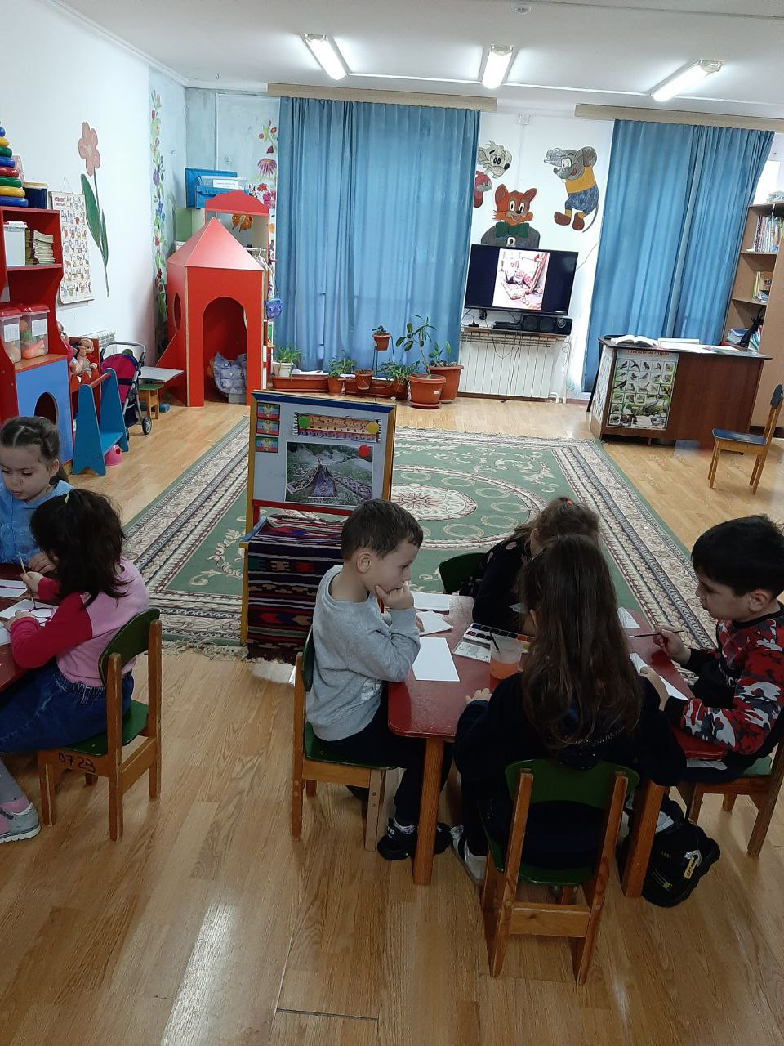

**2023 год.**

**Рисование в средней группе «Дагестанский ковер»**

Тема: *«Коврик»*

Цель: развивать художественные способности в процессе **рисования**

Задачи:

1. научить детей **рисовать дагестанский ковер**;

2. воспитывать любознательность, любовь и интерес к **рисованию**, уважение к традициям и обычаям **Дагестана**.

Оборудование и материалы: демонстрационный материал, листы белой бумаги для **рисования**, акварельные краски, кисточки.

Словарная работа: коврик *(табасаранский коврик)*

Ориентировка на листе бумаги *(****рисование****)*

Познакомить с инструментами, необходимыми для ковроделия.

Ход ОД:

Здороваются: Ассаламу алейкум! Здравствуйте!

Воспитатель: Ребята, сегодня мы с вами будем говорить о труде мастеров **Дагестана**. Великий поэт Расул Гамзатов сказал: «**Дагестан** - не просто экзотическая страна, не просто красивые холмы и скалы. **Дагестан - это республика**, у которой три сокровища». Давайте их вспомним.

Первое сокровище- земля, горы и равнины.

Второе сокровище- вода, реки, озера, море.

Третье сокровище - люди: их дружба с другими народами мира и **дагестанское гостеприимство**.

Воспитатель: Ребята, обратите внимание на экран. Что вы видете?

-- Дети: Ковры.

Воспитатель: Сегодня я хочу вам рассказать о труде мастеров ковроткачества.

*(во время рассказа воспитателя идёт показ слайдов)*

---Эти ковры рассказывают нам о родном крае. Посмотрите, вот эти линии похожи на волны, которые бегут на море, а этот узор говорит о наших высоких горах.

-А как вы думаете, для чего же нужны ковры? *(для тепла, красоты, уюта и т. д.)*

Молодцы. А сейчас давайте мы будем **рисовать дагестанский ковер**.

Игра *«Подними платок»*

Пройдите на рабочие места.

Дети выполняют работу под музыку. *(воспитатель помогает)*

Воспитатель: Кто закончил работу над своим ковром, убирайте свое рабочее место.

Воспитатель: «А теперь, ребята, полюбуйтесь, какие красивые, оригинальные ковры у вас получились.

Молодцы!

